IL SUONO GLI

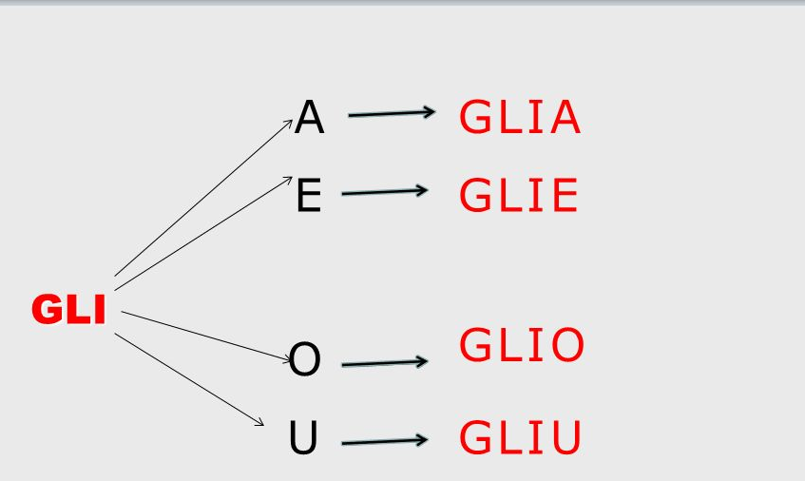

- LEGGI QUESTE PAROLE E SCRIVILE VICINO ALL’IMMAGINE (esercizio svolto)
MAGLIA, MANIGLIA, CONIGLIO,LUGLIO, FOGLIO,FOGLIE,SVEGLIA, AGLIO,BOTTIGLIE,QUADRIFOGLIO

MAGLIA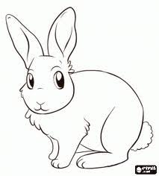CONIGLIO

SVEGLIAQUADRIFOGLIO

FOGLIOMANIGLIA

BOTTIGLIE FOGLIE

AGLIO 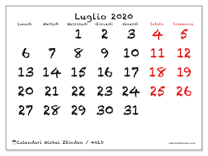 LUGLIO

2. LEGGI QUESTO TESTO, POI SOTTOLINEA TUTTE LE PAROLE CON GLI (esercizio svolto)

LA FAMIGLIA DI PAOLO
PAOLO ABITA A CAGLIARI INSIEME ALLA SUA MERAVIGLIOSA FAMIGLIA.
LA SUA FAMIGLIA E’ FORMATA DA SUA MOGLIE FRANCA, DA SUO FIGLIO ANTONIO E DA SUA FIGLIA GIGLIOLA.
SUA MOGLIE LAVORA IN UN MAGLIFICIO; PAOLO IN UNA FABBRICA DI BOTTIGLIE. I SUOI FIGLI STUDIANO AL LICEO “GUGLIELMO MARCONI”.
IL PIATTO PREFERITO DI PAOLO SONO I TAGLIOLINI ALLO SCOGLIO CONDITI CON AGLIO E PEPERONCINO; A MARA, INVECE, PIACCIONO MOLTO LE TRIGLIE. I FIGLI ADORANO IL GELATO ALLA VANIGLIA.

PAOLO
MARITO
PADRE
FRANCA
MOGLIE
MADRE
ANTONIO
FIGLIO
FRATELLO
GIGLIOLA
FIGLIA
SORELLA

- COMPLETA (esercizio svolto)
PAOLO E’ IL MARITO DI FRANCA
FRANCA E’ LA MOGLIE DI PAOLO
PAOLO E’ IL PADRE DI ANTONIO E DI GIGLIOLA
FRANCA E’ LA MADRE DI ANTONIO E DI GIGLIOLA
ANTONIO E’ IL FIGLIO DI PAOLO E FRANCA
GIGLIOLA E’ LA FIGLIA DI PAOLO E FRANCA
ANTONIO E’ IL FRATELLO DI GIGLIOLA
GIGLIOLA E’ LA SORELLA DI ANTONIO

- RISPONDI ALLE DOMANDE CON VERO/FALSO (esercizio svolto)

 | VERO | FALSO
PAOLO VIVE A ROMA |  | X
LA MOGLIE DI PAOLO SI CHIAMA FRANCA | X
PAOLO LAVORA IN UN MOBILIFICIO |  | X
FRANCA LAVORA IN UN MAGLIFICIO | X
IL FIGLIO DI PAOLO SI CHIAMA ANTONIO | X
LA FIGLIA DI PAOLO SI CHIAMA SARA |  | X
I FIGLI FREQUENTANO LE SCUOLE MEDIE |  | X
A PAOLO NON PIACE L’AGLIO |  | X
A FRANCA PIACCIONO LE TRIGLIE | X
AI FIGLI PIACE IL GELATO ALLA VANIGLIA | X

6.COMPLETA CON GLI (esercizio svolto)
FAMIGLIA
CAGLIARI
MERAVIGLIOSA
MOGLIE
FIGLIO
FIGLIA
TAGLIOLINI
SCOGLIO
TRIGLIE
VANIGLIA

